**Старославянский язык**

Старославянский язык, иначе — древне-церковнославянский язык — наиболее древний из письменных славянских языков , распространившийся среди южных, восточных и отчасти западных славян в IX—X вв. н. э. в качестве языка христианской церкви и литературы. По своему происхождению С. яз. представляет собой письменную обработку одного из говоров болгарского языка второй половины IX в., именно — говора гор. Солуня в западной Македонии (ныне — Салоники). Однако первоначальное распространение славянский язык получил в западнославянской среде, в Велико-Моравском княжестве (в пределах нынешней Чехословакии).

С. яз. возник как язык перевода христианских богослужебных книг с греческого для нужд христианской миссионерской деятельности в Моравии. В 863 велико-моравский князь Ростислав, стремясь к независимости по отношению к немецкому духовенству, представлявшему в Моравии римскую церковь, отправил к византийскому императору Михаилу III посольство с просьбой прислать ему лиц, которые могли бы проповедывать моравам христианство на понятном для них языке. Эта проповедническая миссия была возложена на братьев Константина (в монашестве Кирилла) и Мефодия, сыновей видного византийского вельможи, уроженцев Солуня, знавших язык местных болгарских поселенцев. Перед отправлением в Моравию Константин составил славянскую азбуку, по мнению большинства ученых так наз. глаголицу , и успел также приступить к переводческой работе, которая продолжалась уже в Моравии. Свою миссионерскую деятельность Константин и Мефодий распространили также на славянское княжество Коцела на Блатенском озере, в Паннонии (ныне в пределах Венгрии), где жили словене — один из южнославянских народов. После смерти Константина (869) и Мефодия (885) их ученики перенесли свою деятельность в Болгарию, которая в конце IX и начале X в. переживала эпоху большого литературного подъема. С деятельностью учеников Константина и Мефодия в Болгарии, повидимому, связано появление второй славянской азбуки, вероятно, так наз. кириллицы , а также некоторых отличий в языке сравнительно со С. яз. старшей поры. От болгар С. яз. перешел к сербам, а затем и в Киевскую Русь. С течением времени С. яз., служивший церковно-литературным языком для различных славянских народов, в среде каждого из этих народов в известной мере ассимилировался соответствующим живым славянским языком, так что по отношению к XI—XII вв. приходится уже говорить о местных разновидностях или так наз. изводах С. яз. Из них важнейшими являются русский, болгарский и сербский изводы. Число известных памятников собственно С. яз. невелико. Все они не датированы, но по различным внутренним соображениям должны быть относимы ко времени не позже XI в. и не ранее конца X в. Из них важнейшие: а) писанные глаголицей — Зографское Евангелие (Публичная Библиотека им. Салтыкова-Щедрина в Ленинграде), Мариинское Ев. (Библ. им. Ленина в Москве), Ассеманиево Ев. (Ватиканская Библ.), так наз. Сборник Клоца, Синайский Требник, Синайская Псалтырь, Киевский Миссал; б) писанные кириллицей — так наз. Саввина книга (Моск. Исторический Музей), Супрасльская рукопись, Хиландарские листки и др. Древнейшим памятником русского извода С. яз. является так наз. Остромирово Ев. (1056—1057, хранится в Публичной Библиотеке в Ленинграде), древнейшие памятники болгарского извода — Добромирово Ев. и Болонская Псалтырь XII в., сербского извода — Мирославово Ев. XII.

Являясь древнейшим письменным выражением славянской речи, С. яз. сохраняет в своем строе многие особенности, утраченные современными славянскими языками (напр. так наз. «глухие» гласные ъ и ь, носовые гласные, сохраняющиеся сейчас лишь в польском яз. и в некоторых македонских говорах, сложная система прошедших времен в глаголе и др.). Но в то же время в сравнении с другими индоевропейскими языками С. яз. обнаруживает много новообразований (особенно в фонетике), вообще характеризующих славянские языки (напр. возникновение качественных различий между долгими и краткими гласными, уничтожение закрытых слогов, смягчение задненебных согласных в шипящие и свистящие, различные изменения в соотношении типов склонения, новая форма имперфекта и т. д.). Лексика и синтаксис С. яз. испытали глубокое воздействие со стороны греческого языка, т. е. языка, на котором были написаны оригиналы старославянских переводов.

Значение С. яз. для науки о языке обусловлено не только его древностью, но также той большой ролью, которая ему принадлежит в судьбе более молодых славянских литературных языков, в частности — русского. На почве русского извода С. яз. с течением времени сложился церковнославянский язык, бывший основным языком письменности на Руси до конца XVII века «Русский язык»). Русская разновидность церковнославянского языка оставила глубокие следы и в русском национально-литературном языке, заметные до сих пор, так называемые славянизмы . О месте С. яз. среди других славянских языков см. еще «Славянские языки».

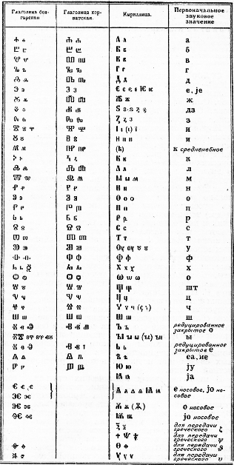

**Список литературы**

I. Фортунатов, Лекции по фонетике старославянского языка, П., 1919 (посмертное изд.

перепечатка не вышедшего в свет издания, печатавшегося в 1885—1890)

Грунский Н., Лекции по древне-церковнославянскому языку, 2-е издание, Юрьев, 1914

Leskien A., Handbuch der altbulgarischen (altkirchenslavischen) Sprache, 5 Aufl., Weimar, 1910. Русский перев. со 2-го изд. «Грамматика старославянского языка» с дополнением А. А. Шахматова и В. Н. Щепкина (по языку Остромирова Евангелия, М., 1890)

Его же, Grammatik der altbulgarischen (altkirchenslavischen) Sprache, Heidelberg, 1909 (русский перевод Н. М. Петровского, Казань, 1915)

Vondrak W., Altkirchenslavische Grammatik, 2 Aufl., Berlin, 1912

Jagic V., Entstehungsgeschichte der kirchenslavischen Sprache, 2 Auflage, Berlin, 1913

Diels P., Altkirchenslavische Grammatik, 2 vls, Heidelberg, 1932—1934

Los J., Gramatyka staroslowiańska, Lwów, 1922.